Программа бизнес - миссии саратовских предприятий в Республику Кыргызстан предполагает проведение большого количества встреч и b2b переговоров
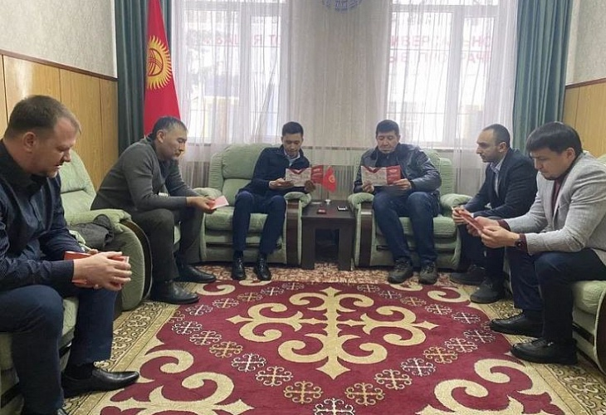
В частности, сегодня, на площадке Торгово-промышленной Палаты РК представители саратовских компаний провели более десятка деловых встреч с представителями бизнес - кругов Республики. Переговоры продолжались более трёх часов, после чего саратовская делегация отправилась на выездные встречи с посещением производственных площадок местных предприятий с целью презентации своей продукции и ознакомлением с возможностями потенциального партнёра.
Бизнес-миссия организована АНО «Центр поддержки экспорта Саратовской области» при поддержке Министерства экономического развития региона в рамках реализации национального проекта «Международная кооперация и экспорт».

